**学院负责人操作指南**

问：大学班级过多，如何组织学生参与？是否可以建立二级管理员进行管理？

答：暂时不支持，建议可以让学院负责人注册为教师，并将其设置为所管班级的“班主任”，让“班主任”来创建学生账号，各学院“班主任”由学校管理员系统内指定。具体流程如下：

第一步：学院负责人注册老师账号。

操作参考附件1，教师注册流程。

第二步：学校管理员审批并任命班主任

1）学校管理员创建班级，结合我校实际，一个学院设置一个班级，班级命名为各学院具体名称，如“计算机学院”“理学院”等。

2）学校管理员登录，进入个人中心-用户管理-班级用户管理，对注册的教师账号进行审批。

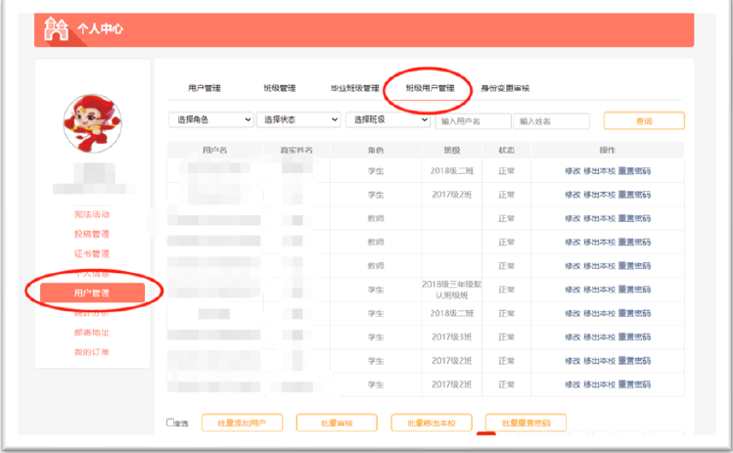

3）审批通过后，进入用户管理-班级管理，即可将该学院负责人的账号任命为“班主任”，“班主任”可以导入学生名单，生成学生账号后，再下发给学生登录学习。

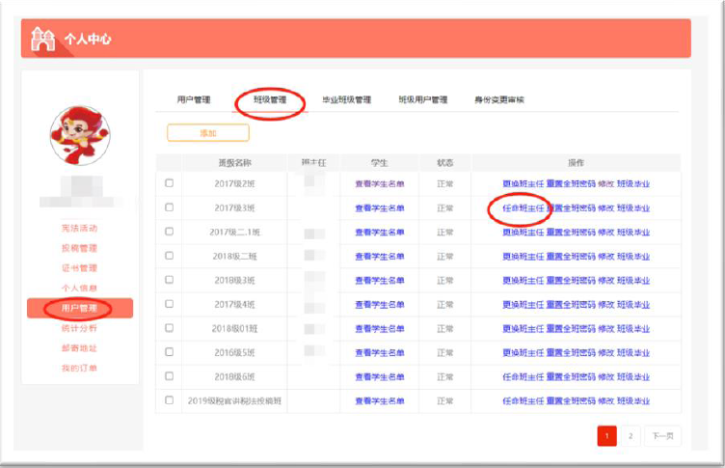

4、班主任有哪些权限？

可以查看、管理学生账号（批量导入、重置密码、移出），同时可以导出班级的赛事活动统计数据。

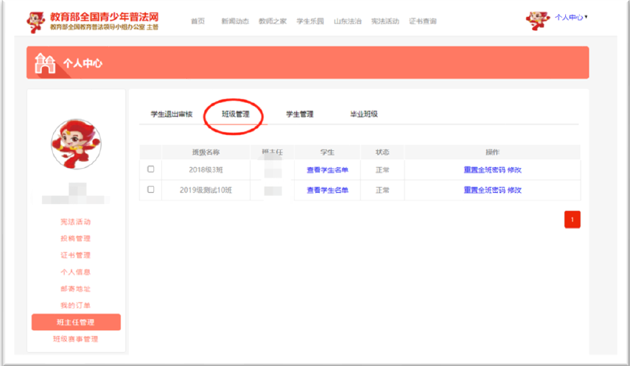

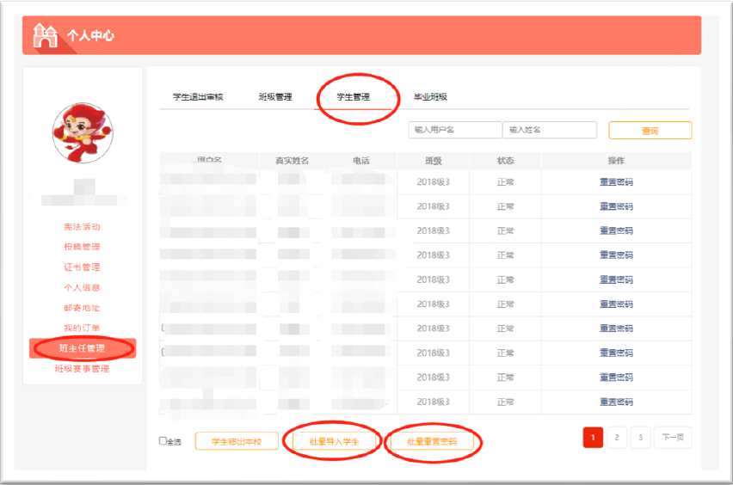

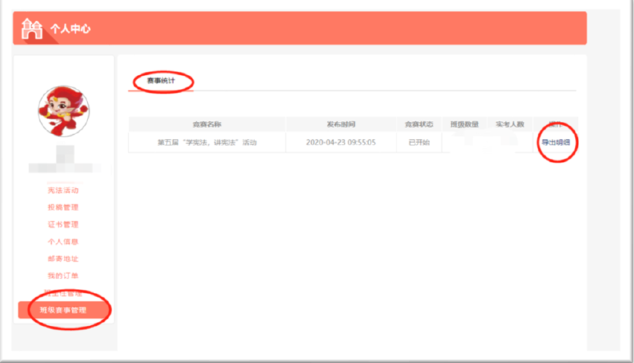

5、老师/管理员账号，每个学生的参与情况和分数在哪里查看？

在统计分析页面上点击导出Excel，就能够看到具体每个学生的分数和缺考名单。

